**PRÁCTICA UX – USABILIDAD.**

1. **Buscar una página web y realizar el análisis UX y de usabilidad según los patrones  
   establecidos.**

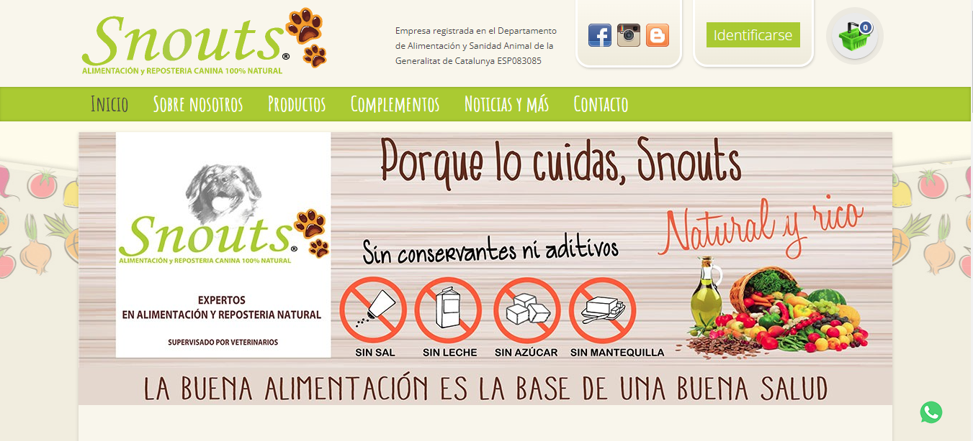

En el caso de esta página, [Snouts](https://www.snouts.es/), son muchos los errores de usabilidad que se pueden apreciar.

En primer lugar, en esta pantalla de inicio, es evidente que se utiliza un diseño que no es minimalista ni estético, utilizando imágenes con distintos estilos: realista (la imagen de las verduras y el aceite), logos blancos (los de la sal, leche, azucar...), logos a color (los de las redes sociales, la cesta...), además de usar distintas fuentes de letras sin motivo ni coherencia.

En cuanto a la visibilidad del sistema, la página hace bien al iluminar los enlaces, o mostrar interacción en los productos al colocar el cursor sobre ello.

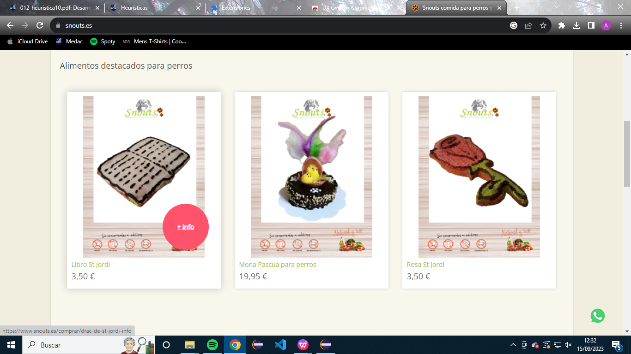

Encuentro un error grave de control y libertad de usuario a la hora de entrar por primera vez a la página, ya que aparentemente no puedes crear una cuenta sin hacer un pedido, y en la página principal solo se te permite iniciar sesión en una cuenta ya existente, no hay forma de registrarse directamente.

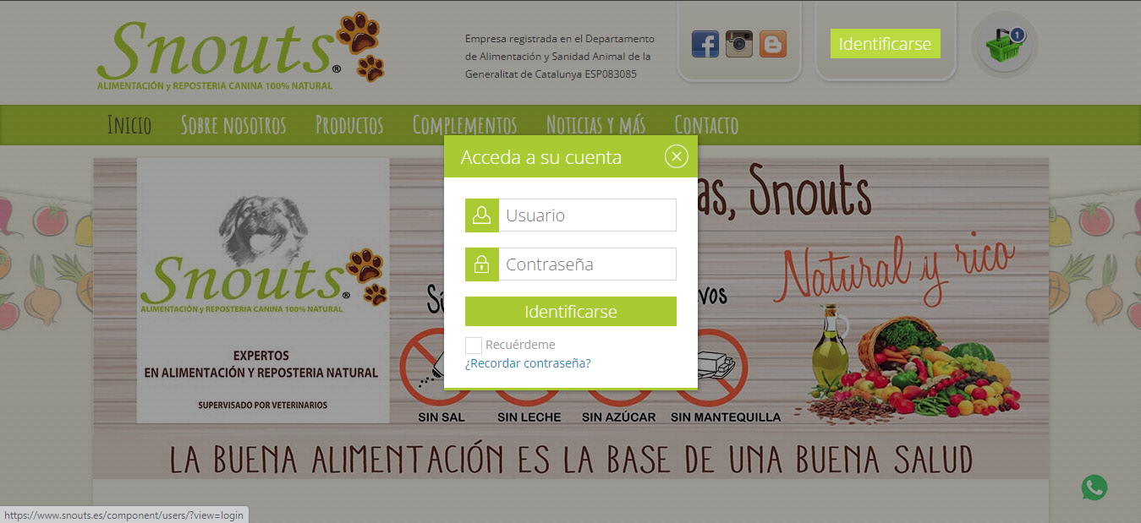

La prevención de errores es la adecuada, mostrando el error al acceder a una pagina que no existe

o los errores cometidos a la hora de, por ejemplo, iniciar sesión.

